УДК 616.98:578.828ВІЛ:578.825.13:616.831-091.8
Патоморфологические особенности поражения центральной нервной системы вирусом Эпштейн-Барра у больных ВИЧ/СПИДом
В.Н. Козько, А.В. Гаврилов, А.В. Бондаренко, В.В. Гаргин, Я.В. Зоц
Кафедра инфекционных болезней
Национальный медицинский университет
г. Харьков
Исследование проведено в рамках научно-исследовательской работы кафедры инфекционных болезней Харьковского национального медицинского университета «Усовершенствование диагностики и лечения вирусных и бактериальных инфекций и их осложнений», № государственной регистрации 0113U002276.
Вступление. ВИЧ-инфекция/СПИД является социальной болезнью и заболеваемость в некоторых слоях населения носит угрожающий характер. По оценкам экспертов в Украине проживает более 201 тысячи ВИЧ-инфицированых людей [3]. Одним из органов-мишеней для ВИЧ является нервная система: только одна десятитысячная доля лимфоцитов периферической крови больных инфицирована вирусом, в то время как в ткани мозга ВИЧ поражает каждую сотую клетку. Соответственно, одним из частых проявлений ВИЧ/СПИДа является поражение нервной системы [2]. Поражение ЦНС, протекающее на фоне ВИЧ-инфекции в виде менингоэнцефалита, является одной из ведущих причин летальных исходов у больных с тяжелой иммуносупрессией [7, 8].
Цель. Выявить характерные морфологические изменения центральной нервной системы при Эпштейн-Барр вирусном менингоэнцефалите у больных ВИЧ/СПИДом.
Материалы и методы. Ткань головного мозга и мягкие мозговые оболочки умерших больных с Эпштейн-Барр вирусным менингоэнцефалитом. Отобрано 6 летальных случаев – 3 женщины и 3 мужчины, в возрасте от 28 до 34 лет. После рутинной проводки изготавливали гистологические срезы, которые окрашивали гематоксилином и эозином, по Нисслю.
Результаты и их обсуждение. При исследовании головного мозга лиц, у которых наблюдалось сочетанное инфицирование вирусом Эпштейн-Барра и ВИЧ выявлено, что поражение вещества головного мозга отмечалось у всех исследуемых больных, что было подтверждено при патологоанатомическом исследовании умерших данной подгруппы. Во время проведения вскрытия в каждом из случаев отмечается напряжение, отек и полнокровие сосудов твердой мозговой оболочки, при этом за счет полнокровия кровеносного русла наблюдается выраженое контурирование сосудистой сети. Мягкие мозговые оболочки тонкие, бледноватые, прозрачные, напряженные, с резко расширенными сосудами и сглаженным рисунком извилин; под ними выявляется резко увеличенное количество слегка опалесцирующей жидкости. В каждом из исследуемых случаев в большей или меньшей степени вокруг миндалин мозжечка наблюдалась борозда от вклинения в большое затылочное отверстие, которая спустя несколько минут после извлечения головного мозга из черепной коробки исчезала.
На разрезе вещество больших полушарий умерших в данной группе бледное, с признаками отека различной степени выраженности. В 1 случае в области медиальной поверхности правой гемисферы мозжечка определялся крупный участок деструкции серовато-желтоватого цвета с буровато-вишневыми очагами. Во всех случаях отмечались как единичные, так и множественные очаги деструкции глубинных структур ткани мозга размером от 0,2×0,2×0,2 до 7×7×7 см различной локализации. В случаях, когда пребывание в стационаре продолжалось не более 16 дней, просветы боковых желудочков были сужены, содержали незначительное количество прозрачной жидкости. При более длительных сроках госпитализации, наоборот, просветы боковых желудочков были резко расширены, содержали значительное количество прозрачной жидкости. Наблюдались также тонкостенные, неравномерно полнокровные сосуды основания мозга во всех случаях.
При гистологическом исследовании головного мозга всех умерших ВИЧ-инфицированых пациентов с Эпштейн-Барр вирусным менингоэнцефалитом выявляются изменения структуры ткани мозговых оболочек и головного мозга. В каждом из исследуемых случаев выявляется выраженный отек нейронов с обширными участками вакуолизации цитоплазмы (рис. 1), наличием периваскулярно располагающихся оптических пустот или участков с явлениями кариолизиса и деструкцией вещества мозга с различной зоной распространения описанных участков, но локализацией таких зон преимущественно периваскулярно.
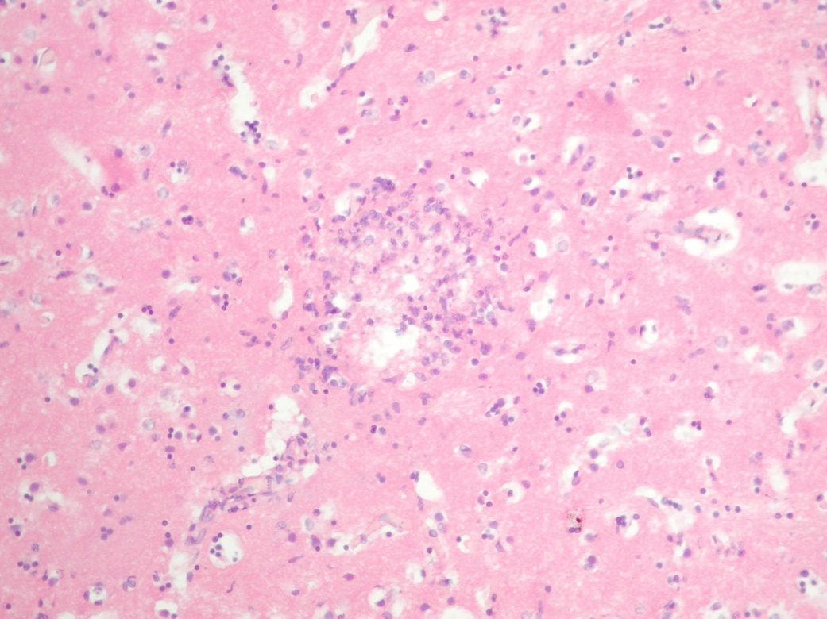
Рис 1. Выраженный отек нейронов с обширными участками вакуолизации цитоплазмы. Пролиферативный васкулит. Периваскулярное поражение нейронов. Окраска гематоксилином и эозином. ×200.
В артериолах, капиллярах, венулах выявляется повреждение сосудистой стенки с наличием эндотелиоза. Капилляры полнокровны, в просвете некоторых эритроцитарно-фибриновые тромбы (рис. 2), периваскулярная гистиоцитарно-макрофагальная инфильтрация.
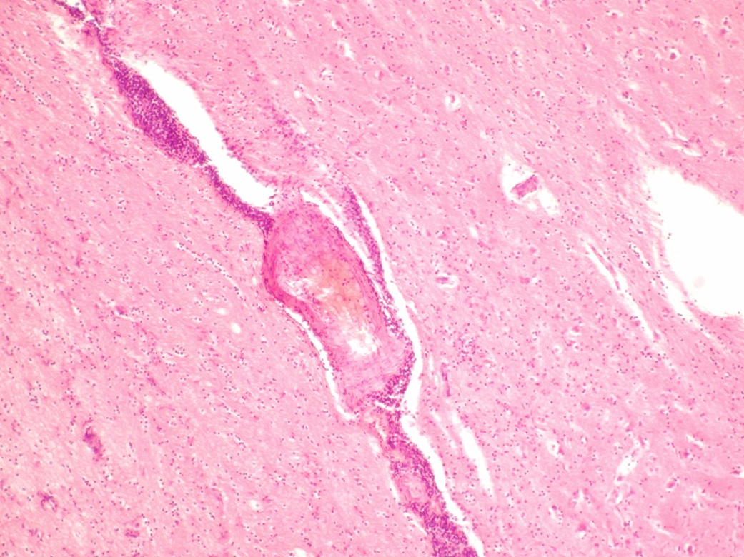
Рис 2. Наличие в артерии эритроцитарно-фибринового тромба с воспалительными изменениями периваскулярного простраства. Пролиферативно-экссудативный васкулит. Окраска гематоксилином и эозином. ×200.
Следует отметить в данной группе наличие мелких фокусов скопления лимфоидных элементов располагающихся преимущественно вокруг сосудов (рис. 3).
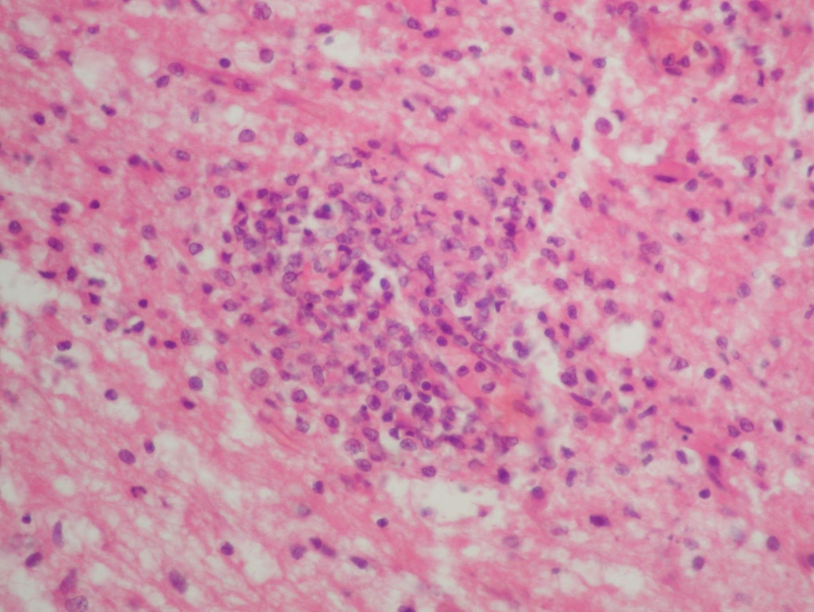
Рис 3. Скопление лимфоидных элементов вокруг капилляра. Окраска гематоксилином и эозином. ×400.
Во всех случаях интрацеребральные сосуды неравномерного кровенаполнения с частым наличием в их просвете фибриново-эритроцитарных тромбов. Помимо этого в стенках сосудов головного мозга отмечаются воспалительные пролиферативно-продуктивные изменения с наличием сужения просветов. Вокруг сосудов с выраженными такими изменениями выявляется наличие полей инфарктов ткани головного мозга.
В периваскулярном пространстве выявляются очаговые микрофокальных скопления лимфоидных элементов. Базальная мембрана сосудов МЦР утолщена, рыхлая, местами с признаками зернистого распада (рис. 4).
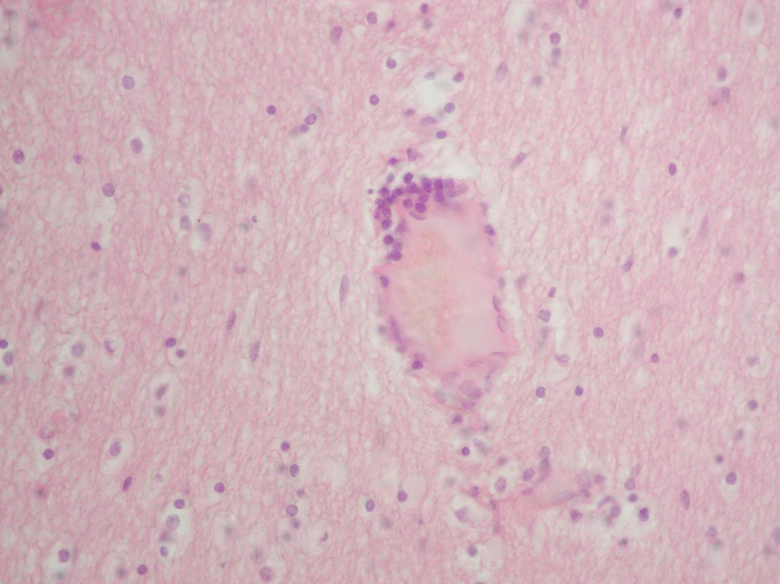
Рис 4. Сосуд с наличием фибринового тромба. Повреждение базальной мембраны. Окраска гематоксилином и эозином. ×200.
В мелких артериях, как и в капиллярах, эндотелий набухший, местами его клетки нагромождены, цитоплазма их мутная, встречаются вакуоли. Базальная мембрана разрыхлена, местами с явлениями зернистого распада. Эластическая мембрана в них по протяженности неравномерной толщины. Периваскулярные пространства расширены, чаще пустые. Помимо зон некроза связанных с ишемическими поражениями ткани головного мозга выявляются периваскулярные зоны кровоизлияний размерами от микроскопических участков до обширных полей.
В данной группе значительно чаще (по сравнению с группой сочетания ВИЧ и туберкулеза) встречаются гигантские многоядерные клетки с их локализацией преимущественно в глубоких слоях головного мозга (рис. 5).
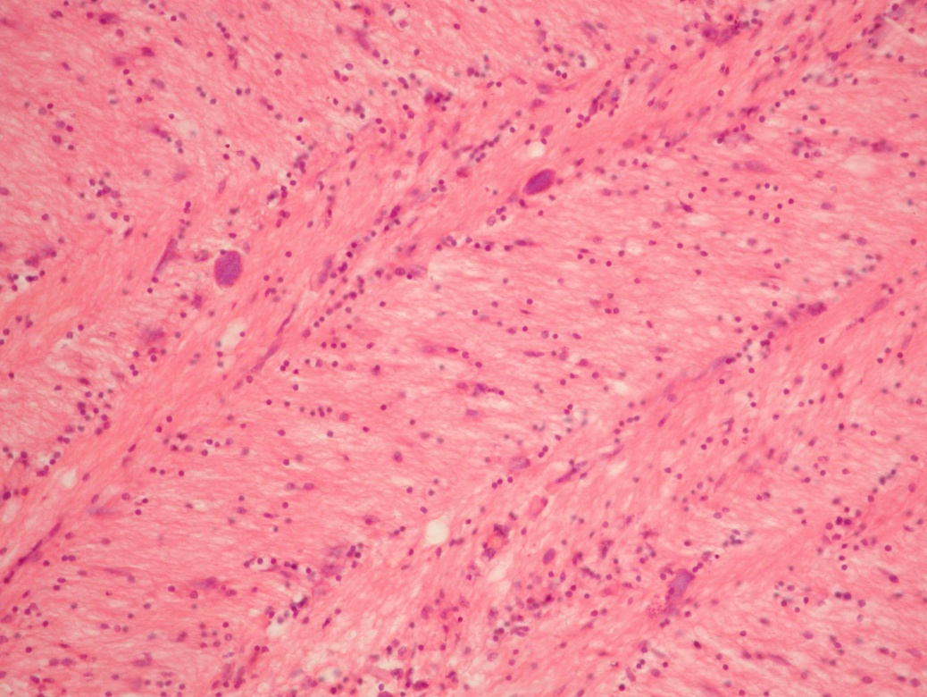
Рис. 5 Наличие гигантских клеток в ткани головного мозга. Окраска гематоксилином и эозином. ×200.
Астроциты, окружающие сосуды микроциркулярного русла с признаками повреждения от дистрофических до некробиоза. Количественные характеристики при визуализации выглядят как несколько уменьшенные, что не подтверждается морфометрическим анализам. Количество астроцитов вокруг сосудов микроциркуляторного русла мало отличается от количества клеток лиц того же возраста (1-3 клетки вокруг сосудов поверхностных слоев коры и 2-3 в глубоких слоях коры и белом веществе (в норме 1-5 и 3-5 соответственно)). Астроциты с обычными клеточными размерами. Встречаются единичные резко увеличенные клетки, но по сравнению с ними число клеток малых размеров значительно больше. Форма клеток округлая или полигональная. В телах большинства астроцитов вокруг ядра отмечается накопление тигроидного вещества, характеризующееся различными размерами зерен (рис. 6).
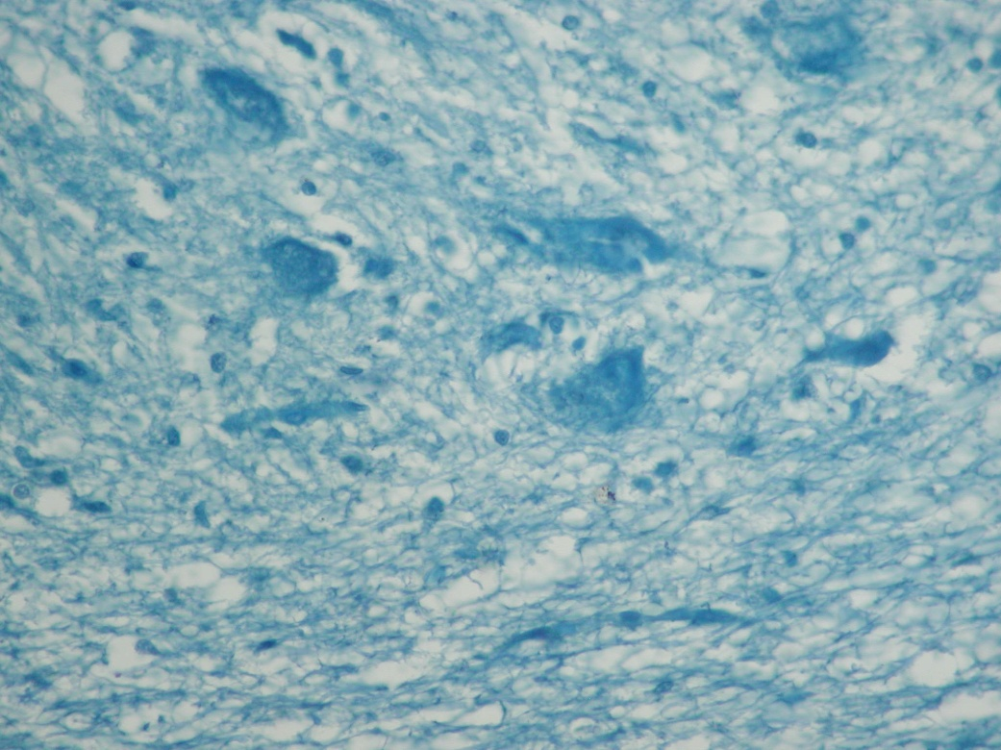
Рис 6. Наличие нейронов с зернистостью тигроидного вещества в цитоплазме. Наличие «теней» нейронов. Окраска по Нисслю. ×400.
Отростки клеток многочисленны, частью гладкие, частью ветвистые. Кроме того, часто о наличии астроцитов можно судить только по наличию отростков, т.к. на месте их тел определяется только скопление гранул разных размеров. Вокруг некоторых сосудов астроциты не определялись (среди здоровых лиц такие явления единичны). Следует отметить, что также как и в подгруппе сочетания ВИЧ и туберкулеза, изменения в составляющих гематоэнцефалического барьера были одинаковыми у больных с давностью серологической верификации ВИЧ-инфекции 3 года и давностью верификации более 5 лет, т.е. длительность патологического процесса не влияла на характер и распространенность изменений.
При гистологическом исследовании мозговых оболочек выявляются наличие в них серозно-гнойного экссудата с выраженным отеком (рис. 7). В сосудах среднего и мелкого калибра отмечаются скопления лимфоидных элементов с формированием тромбов.
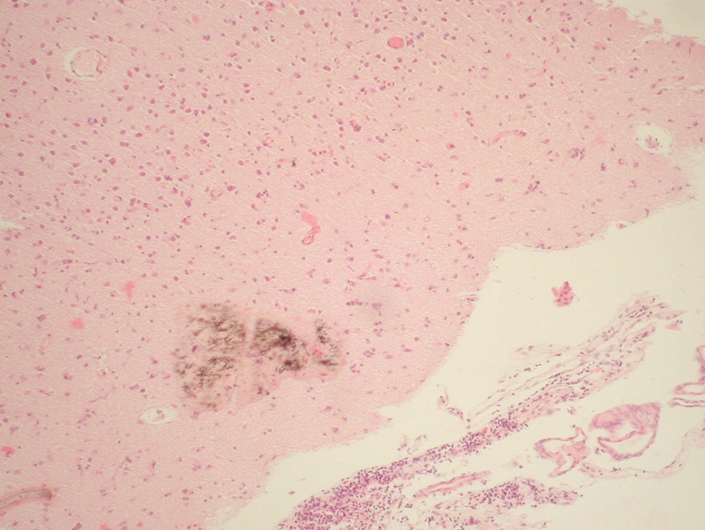
Рис 7. Наличие серозно-гнойного экссудата в мозговых оболочках. В ткани головного мозга старое кровоизлияние. Окраска гематоксилином и эозином. ×100.
Капилляры полнокровны, в просвете многих из них эритроцитарно-фибриновые тромбы. Помимо этого в стенках сосудов мозговых оболочек отмечаются воспалительные пролиферативно-продуктивные изменения с наличием сужения просветов. В окружающих тканях выявляются признаки некробиотических реакций, представленные небольшими зонами некроза.
При сочетании ВИЧ-инфекции и ВЭБ-инфекции нами при морфологическом исследовании выявлены признаки развития подострого гигантоклеточного энцефалита с наличием участков демиелинизации. В ткани мозга нами выявлялись гигантские клетки. По мнению ряда авторов такими клетками могут быть трансформированные моноциты с большим количеством вируса, проникшие из периферической крови [2, 4, 6]. Эти клетки могут сливаться, образуя гигантские многоядерные образования с огромным количеством вирусного материала, что и явилось причиной обозначения этого энцефалита как гигантоклеточного. По мнению ряда исследователей при этом достаточно характерным является несоответствие тяжести клинических проявлений и степени патоморфологических изменений [4]. У многих больных с отчетливыми клиническими проявлениями ВИЧ-ассоциированной деменции патоморфологически может выявляться только «побледнение» миелина и слабо выраженный центральный астроглиоз.
Помимо этого существенно особенностью сочетания ВИЧ-инфекции и ВЭБ-инфекции можно считать развитие продуктивного васкулита с тромбозом и развитем ишемических поражений головного мозга.
Исходя из анализа ранее проведенных работ, можно утверждать, что причинами первичных неврологических осложнений являются: прямое повреждающее действие вируса на клетку, аутоиммунные процессы (действие цитотоксических Т-клеток и противомозговых антител), воздействие нейротоксических веществ, вырабатываемых инфицированными иммуноцитами [1]. Ряд исследований свидетельствует, что рецепторы CD4 расположены не только в клетках нейроглии, но и в эндотелиальных клетках сосудистых сплетений оболочек мозга, эпендиме желудочков. Такие изменения могут реализовываться в ВИЧ-ассоциированных сосудистых поражениях головного мозга, что было выявлено и в ходе нашей работы.
Учитывая, что патологический процесс локализуется эндоваскулярно, следует ожидать возникновение первичных васкулита и васкулопатии. Первичный ВИЧ-ассоциированный васкулит головного и спинного мозга в последующем может привести ко вторичному поражению нервной ткани, а часто развивающаяся при ВИЧ-инфекции тромбоцитопения повышает риск развития геморрагических осложнений, что вызывает нарушение реологии крови и гиперкоагуляцию, что как следствие приводит к частым кровоизлияниям в головной мозг у таких пациентов.
При проведении гистологических исследований у ВИЧ-инфицированных пациентов были выявлены инфильтрация стенки сосуда лейкоцитами, отек и пролиферативные изменения интимы. Все это приводит к сужению просвета сосуда и его тромбозу с дальнейшим возможным инфарктом, разрывом сосуда и кровоизлиянием. Очень часто у ВИЧ-инфицированного пациента наблюдается трансформация ишемического инсульта в геморрагический. Результаты исследований доказывают, что при ВИЧ-ассоциированном васкулите развиваются мультифокальные поражения, что дает основания говорить не просто о васкулите, а о менинговаскулярной продуктивной форме нейроСПИДа [5].
Выводы. При сочетании ВИЧ-инфекции и ВЭБ-инфекции повреждение ЦНС характеризуется развитием подострого гигантоклеточного энцефалита с наличием участков демиелинизации, слабо выраженным астроглиозом развитием продуктивного васкулита с тромбозом осложняющихся ишемическими поражениями головного мозга.
Перспективы дальнейших разработок состоит в выяснении патогенетической последовательности повреждения головного мозга вирусом Эпштейн-Барра на фоне ВИЧ-инфекции.
Список литературных источников
- Гоженко А.И. Особенности изменения гематоэнцефалического барьера ВИЧ-инфицированных больных с разными этиологическими возбудителями менингоэнцефалита / А.И. Гоженко, Н.А. Гуменюк, В.С. Гойдык, В.П. Бурлаченко, Б.А. Насибуллин // Международный неврологический журнал. – 2012. - 4 (50)
- Евтушенко С.К. НейроСПИД как одна из актуальных проблем современной практической неврологии / С.К. Евтушенко и соавт. // Международный неврологический журнал. - 2006. - № 5(9). - С. 147-157.
- Національна оцінка ситуації з ВІЛ/СНІДу в Україні за 2012 р. / Український центр профілактики і боротьби зі СНІДом Міністерства охорони здоров’я України, Всесвітня організація охорони здоров’я (ВООЗ), Обєднана програма Організації Об’єднаних Націй з ВІЛ/СНІД, Міжнародний Альянс з ВІЛ/СНІД в Україні. – К., 2012.
- Тимченко В.Н. Поражение нервной системы при ВИЧ-инфекции / В.Н. Тимченко // Детские инфекции. - 2009. - Т. 8, № 1. - С. 32-35.
- Цинзерлинг В.А., Чухловина М.Л.. Инфекционные поражения нервной системы. Вопросы этиологии, патогенеза и диагностики. ЭЛБИ-СПб.: 2011. - 592 с.
- Яковлев Н.А. НейроСПИД: Неврологические расстройства при ВИЧ-инфекции, СПИДе / Н.А. Яковлев, Н.М. Жулев, Т.А. Слюсарь. - М.: МИА, 2005. - 278 с.
- Manfredi R. AIDS and other manifestations of HIV infection / R. Manfredi // JAMA. – 2005. – V. 293. – P. 1393-1394.
- Stevens L. HIV infections: the basics / L. Stevens, C. Lynm, R. Glass // JAMA. – 2006. – V. 296. – P. 892.

В.Н. Козько, А.В. Гаврилов, А.В. Бондаренко, В.В. Гаргин, Я.В. Зоц
Патоморфологические особенности поражения центральной нервной системы вирусом Эпштейн-Барра у больных ВИЧ/СПИДом

Целью исследования явилось выявление характерных морфологических изменений центральной нервной системы при Эпштейн-Барр вирусном менингоэнцефалите у больных ВИЧ/СПИДом. Исследовались мягкие мозговые оболочки и ткань головного мозга 6 умерших ВИЧ-инфицированых больных с Эпштейн-Барр вирусным менингоэнцефалитом. Установлено, что при повреждении ЦНС вирусом Эпштейн-Барра на фоне ВИЧ-инфекции развивается подострый гигантоклеточный энцефалит с наличием участков демиелинизации, слабо выраженным астроглиозом, развитием продуктивного васкулита с тромбозом, что осложняется ишемическими поражениями головного мозга.
Ключевые слова: головной мозг, ВИЧ-инфекция, вирус Эпштейн-Барра

В.М.Козько, А.В. Гаврилов, А.В. Бондаренко, В.В. Гаргін, Я.В. Зоц
Патоморфологічні особливості ураження центральної нервової системи вірусом Епштейн-Барра у хворих ВІЛ/СНІДом

Метою дослідження було виявлення характерних морфологічних змін центральної нервової системи при Епштейн-Барр вірусному менінгоенцефаліті у хворих на ВІЛ/СНІД. Досліджувалися м'які мозкові оболонки і тканина головного мозку 6 померлих ВІЛ-інфікованих хворих з Епштейн-Барр вірусним менінгоенцефалітом. Встановлено, що при пошкодженні ЦНС вірусом Епштейн-Барра на тлі ВІЛ-інфекції розвивається підгострий гігантоклітинний енцефаліт з наявністю ділянок демієлінізації, слабо вираженим астрогліозом, розвитком продуктивного васкуліту з тромбозом, що ускладнюється ішемічними ураженнями головного мозку.
Ключові слова: головний мозок, ВІЛ-інфекція, вірус Епштейн-Барра

V.N. Kozko, A.V. Gavrylov, A.V. Bondarenko, V.V. Gargin, Y.V. Zots
Pathological features of lesions of the central nervous system with Epstein-Barr virus in patients with HIV/AIDS

The aim of the study was to identify the characteristic of the morphological changes in the CNS with Epstein-Barr viral meningoencephalitis in patients with HIV/AIDS. We investigated the meninges and brain tissue of 6 died HIV infected patients with Epstein-Barr viral meningoencephalitis. It is established that in case of damage of the CNS with Epstein-Barr virus in HIV patients develops subacute giant cell encephalitis with the presence of demyelination areas, a bland astrogliosis, development of productive vasculitis with thrombosis, that complicated by ischemic lesions of the brain.
Keywords: brain, HIV, Epstein-Barr virus

